

Региональный координационный центр Союза «Агентство развития профессиональных сообществ и рабочих кадров «Молодые профессионалы (Ворлдскиллс Россия)»

2018 WorldSkills Russia Competition

40 Graphic Design Technology

Модуль 2: **Упаковка.**

Время выполнения: 4 часа

## инструкции для участника

На рабочем столе создайте папку под названием YY_MOD2 (где YY это номер вашего рабочего места).

Вы должны включить номер вашего рабочего места на презентационный щит, а также на распечатки для оценивания.

Эта папка должна включать подпапки: Задание1, Задание2. Они, в свою очередь, должны содержать папки:

* Оригинал: папка должна содержать исходные файлы, которые вы использовали для создания проекта.
* Финал: папка должна содержать финальные файлы, которые вы должны предоставить согласно заданию, а также исходные файлы со всеми связями, из которых вы генерировали финальные файлы.

Файлы, сохраненные вне вышеописанной структуры, ОЦЕНИВАТЬСЯ НЕ БУДУТ.

**Введение.**

Компания «Green Angel» занимается разработкой продуктов питания, ориентированных на детей и подростков. Мы знаем, что наши продукты должны отвечать требованиям самых жестких критиков – любящих родителей. Мы работаем для того, чтобы ребенок всегда чувствовал себя окруженным любовью и заботой. В связи с последними тенденциями питания было принято решение ввести в ассортимент компании органические снеки для дальнейшей реализации в кафе и рестораны. Виды снеков:

* Грушевые чипсы
* Яблочные чипсы
* Банановые чипсы
* Свекольные чипсы
* Томатные чипсы
* Лимонные чипсы
* Апельсиновые чипсы
* Эко чипсы из кокоса
* Чипсы из натуральных семян льна

Для этого необходимо одноразовая посуда и сопутствующие товары. Продумывая самые незначительные детали, мы выбираем только безопасные материалы для упаковок и используем проекты лучших европейских дизайнеров. В соответствии с технологиями бережливого производства, упаковка для снековой продукции должна быть универсальной, отражать 100-процентную натуральность продуктов и отвечать требованиям целевой аудитории. Специально разработанные наклейки для коробки, информируют покупателей о том, какие именно снеки находятся внутри. Наклейки также могут служить дополнительными фиксаторами, располагаясь одной частью на крышке, а другой на боковой стороне коробки.

## Задание 1. Дизайн упаковки

Ваша задача — разработать дизайн фирменной универсальной упаковки для органических снеков с различными вкусами для детей. Упаковка должна представлять из себя коробку с пространством. На коробку клеятся наклейки, отражающие информацию о виде продукта внутри. Конструкция упаковки может выглядеть так, но вы вправе изменять форму в зависимости от идеи, но оставив основу конструкции.

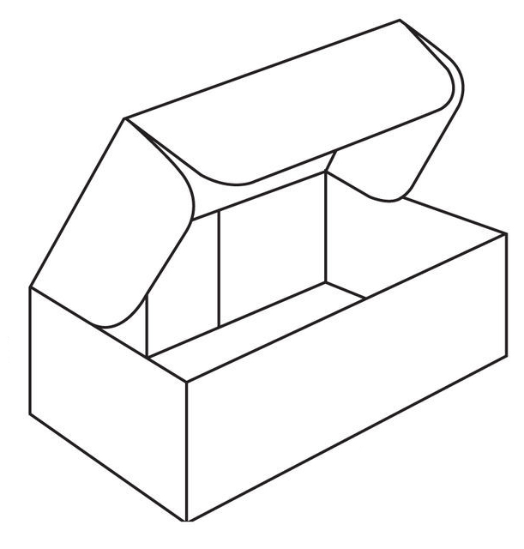

При создании дизайна учитывайте целевую аудиторию данного продукта.

Программа:

Основная программа: Adobe Illustrator, Дополнительная программа: Adobe Photoshop

Технические требования:

* Формат: размер дна упаковки: 195 мм по длинному краю
* Вылеты за обрез: 5 мм
* Цветовой режим: 4+0 CMYK
* Вы должны сделать окошко в упаковке для демонстрации продукта
* ICC профиль: Coated Fogra39 (ISO 12647-2:2004).
* Оверпринт если необходим
* Треппинг если необходим 0,25 pt
* Разрешение используемых изображений: 255—300 dpi
* Возможные форматы картинок: .tif, .psd, .ai, .eps. Картинки в формате .jpg не принимаются
* Контур вырубки и линии сгиба, размещенные на развертке упаковки (сплошная 1pt)
* Метки реза

Необходимые элементы:

* Логотип из файла «Skill40_Junior_Editorial_Logo.jpg» на внешней стороне упаковки. Вы можете менять цветовое решение логотипа по своему усмотрению, а также использовать его несколько раз.
* Вы можете опираться на упрощенный шаблон упаковки из файла «Skill40_Junior_Editorial_Template.jpg» и изменять его форму на свое усмотрение.
* Фото (с обработкой) из папки «Skill40_Junior_Editorial_lmages» или ваша собственная графика на внешней стороне упаковки. Любые манипуляции с фото разрешены.
* Текст из файла «Skill40_Junior_Packaging_Text.rtf»

Вам нужно предоставить:

* Один финальный 3Д-мокап, масштабируемый под формат А3
* Один финальный PDF/X-4:2008, вылеты за обрез, регистрационные метки.
* Скомпоновать на листе А3 развертку упаковки с дизайном и дизайн этикеток и распечатать на листе А3

Задание 2. Дизайн наклеек

Необходимо разработать дизайн 3х наклеек органических снеков с различными вкусами, придерживаясь принципов серийности и универсальности шаблона наклейки. Наклейка может быть любой формы, и размещаться на специальном месте упаковки, которую вы разработали в задании1. Наклейки для коробки, информируют покупателей о том, какие именно снеки находятся внутри. Наклейки также могут служить дополнительными фиксаторами, располагаясь одной частью на крышке, а другой на боковой стороне коробки.

Программа:

Основная программа: Adobe Illustrator, Дополнительная программа: Adobe Photoshop

Технические требования:

* Цветовой режим: CMYK
* ICC профиль: Coated FOGRA39 (ISO 12647-2:2004)
* Вылеты за обрез: 3 мм (если необходимо)
* Оверпринт (если необходим)
* Треппинг если необходим 0,25 pt
* Разрешение используемых изображений: 255—300 dpi
* Возможные форматы картинок: .tif, .psd, .ai, .eps. Картинки в формате .jpg не принимаются
* Форма и размер этикетки на ваше усмотрение.
* Контур вырубки (сплошная 1pt, 100% black)

Необходимые элементы:

* Текст: “Skill40_Junior_Label_text.rtf”.
* Логотип из файла «Skill40_Junior_Editorial_Logo.jpg»
* Фото (с обработкой) из папки «Skill40_Junior_Label_lmages» или ваша собственная графика на внешней стороне упаковки. Любые манипуляции с фото разрешены.
* Авторская графика

Вам нужно предоставить:

* PDF/X3 этикеток
* Скомпоновать на листе А3 развертку упаковки с дизайном и дизайн этикеток и распечатать на листе А3